EQUIPEMENTS DE PROTECTION INDIVIDUELLE
CAP MACON
Désignation |  | Couleur | Quantité
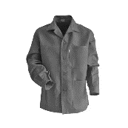 | Veste de travail  65 % COTON 35% POLYESTER | GRIS | x1
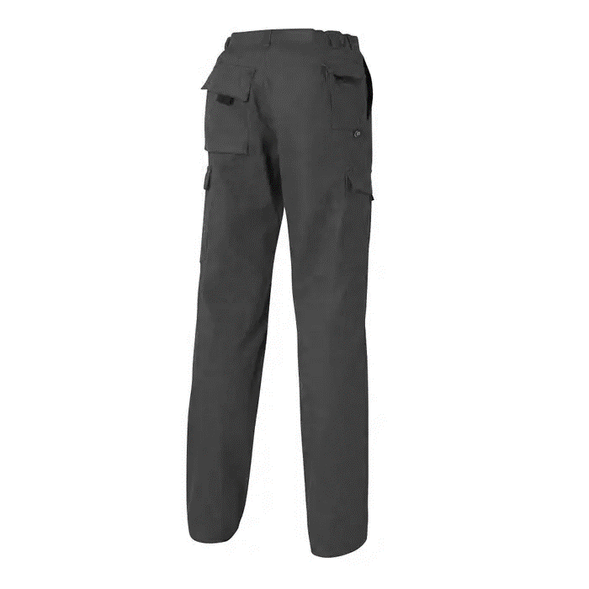 | Pantalon de travail avec poches genou  65 % COTON 35% POLYESTER | GRIS | x1
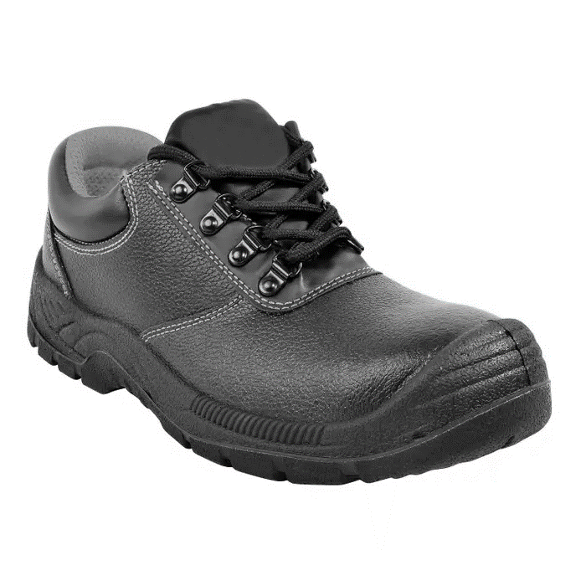 | Chaussure de sécurité haute  S3  Conforme : S1P-SRC NORME EN ISO 20345 :2011 |  | x1
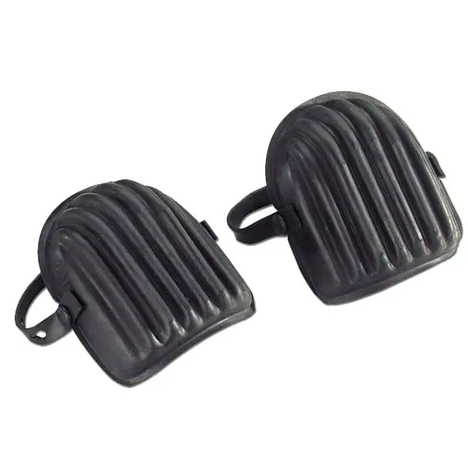 | Genouillères (paire) |  | x1

Prévoir également deux cadenas pour sécuriser le casier de rangement des EPI et la caisse à outils.

